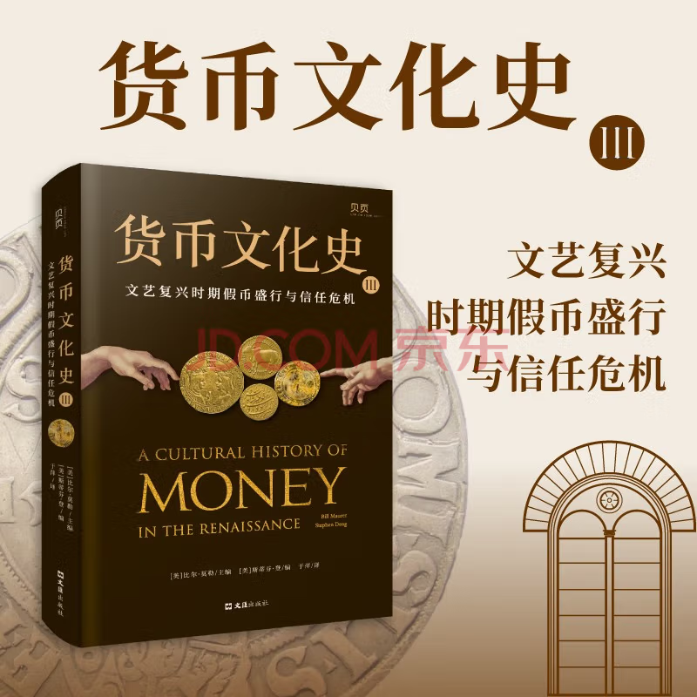

基本信息
书名：货币文化史：Ⅲ：Ⅲ：文艺复兴时期盛行与信任危机
作者：(美)比尔·莫勒(Bill Maurer)主编
出版社：文汇出版社
出版日期：2023-10
ISBN：9787549638000
页码：296
定价：88.00元
装帧：精装
开本：32

内容简介

银行系统和纸币的诞生是文艺复兴时期的重要标志，意味着货币制度和当地信用制度的建立。与此同时，货币形式塑造了货币价值、经济、政治、意义。货币在系统的使用更是确立了货币信用和个人与机构声誉。本书以图文并茂的形式向读者呈现了文艺复兴时期科技理念、礼制、文化的发展，以及货币在这些方面带来的影响与其相互作用。

目 录

概 述 走近文艺复兴时期的货币
第一章 货币及其技术：矿业、冶金、铸造及非金属货币形式
第二章 货币及其理念：正义、主权及货币作为商品的理念
第三章 货币、仪式与：的印记及高利贷问题
第四章 货币与日常生活：名誉、历史及对非洲东海岸的象征意义
第五章 货币、艺术与表现形式：文本、图像及信息
第六章 货币及其阐释：近代早期的两宗交易
第七章 货币与时代：铸币、主权及想象的流动性

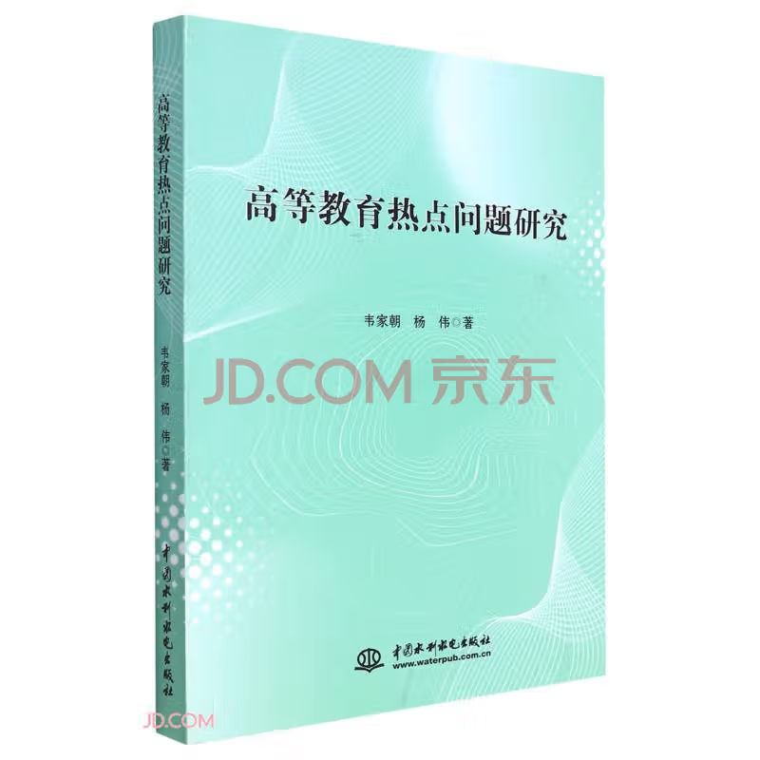

基本信息

书名：高等教育热点问题研究
作者： 韦家朝，杨伟
出版社：中国水利水电出版社
出版日期：2022-05
ISBN：9787522606798
页码：355
定价：88.00元
装帧：平装
开本：16开

内容简介

本书对高等教育实践与理论热点问题进行研究，选取中外高校案例进行深入调研，阐述了高等教育热点问题以及高等教育改革与发展目标、历程、实践方案、发展经验与启示等。本书资料丰富，剖析深刻，论证有力，研究视角独特，可读性强，在高等教育等学术研究领域有较高的参考价值。全书内容翔实、逻辑层次清晰，对“双一流”大学建设与高等教育专业的学习、研究具有一定的指导和借鉴意义，能为广大高等教育理论工作者、高校管理人员和教育行政机构管理者提供理论参考和实践依据。

目 录

前言
第一章 悉尼大学的教学和学习中心
第二章 我国大学教学发展中心
第三章 宾夕法尼亚大学的通识教育课程
第六章 美国高校的就业教育
第七章 中山大学文化素质教育课程
第八章 香港特区高校创新型人才培养模式

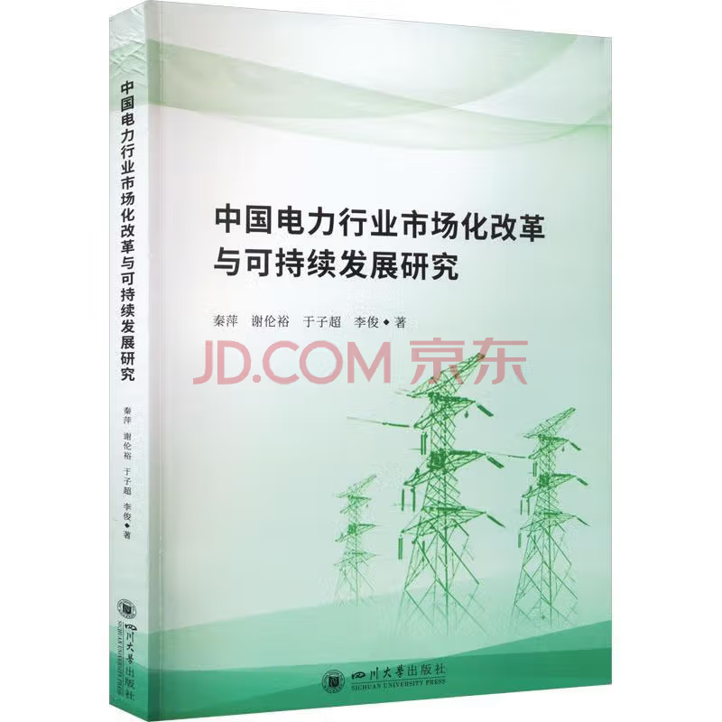

基本信息

书名：中国电力行业市场化改革与可持续发展研究
作者： 秦萍 著
出版社：四川大学出版社
出版日期：2023-01
ISBN：9787569055573
页码：284
定价：88.00元
装帧：平装
开本：16开

内容简介

本书回顾结了中国电力行业一系列市场化改革举措以及面临的问题、挑战，对电力市场建设以及相关政策发行了全面、系统的梳理，一步通过实证和案例研究，评估了这些市场改革措施与政策对中国电力行业的影响。

目 录

第一篇 中国电力行业发展
第二篇 市场建设及其影响评估
第三篇 中国火电行业：效率评价

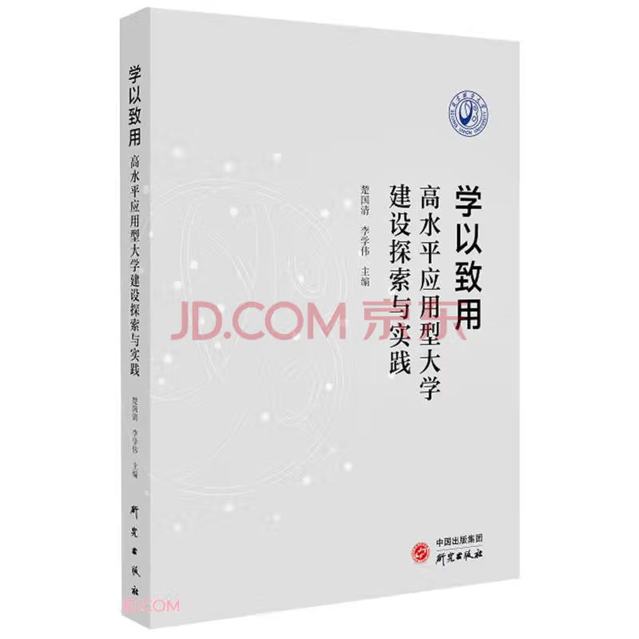

基本信息

书名：学以致用：高水平应用型大学建设探索与实践
作者： 迮钧权 著
出版社： 研究出版社
出版日期：2023-02

ISBN：9787519913045
页码：336
定价：70.00元
装帧：平装
开本：16开

内容介绍

本书收录“十三五”以来原校长李学伟和校党委书记楚国清关于高水平应用型大学建设的思想论述和在人才培养、思想政治工作、学科与科技创新、服务北京、立德树人方面的理论及实践探索。

目录

前言
第一部分 高水平应用型大学的必然选择
因改革开放而生 以服务北京为责 北京联合大学建校40周年 继续坚定特色办学路
第二部分 办学定位与目的
关于建设高水平应用型大学的战略思考
第三部分 应用型人才培养
引导激励发展 提升核心能力



基本信息

书名：输出式阅读法

作者： (日)尾藤克之|责编:俞滟荣|译者:郭勇

出版社： 台海出版社

出版日期：2023-09

ISBN：9787516831960

页码：190

定价：49.00元

装帧：平装

开本：32开

内容介绍

日本知识管理大师，在 书中为读者展示了阅读高手区别于普通人的25个阅 读技巧，帮读者构建一套系统的阅读体系，让读者 也能按照自己的喜好和需求，打造属于自己的精神 图书馆，让阅读真正成为帮助读者全面进步的阶梯 。

目录

第一章 聪明人读书与普通人读书
第二章 怎样阅读一本书才 合适
第三章 聪明人有一套过目不忘的记忆机制
第四章 聪明人获取、加工信息的方法
第五章 聪明人读书，不仅仅是读完而已
后记 高效的阅读让你的人生丰富多彩

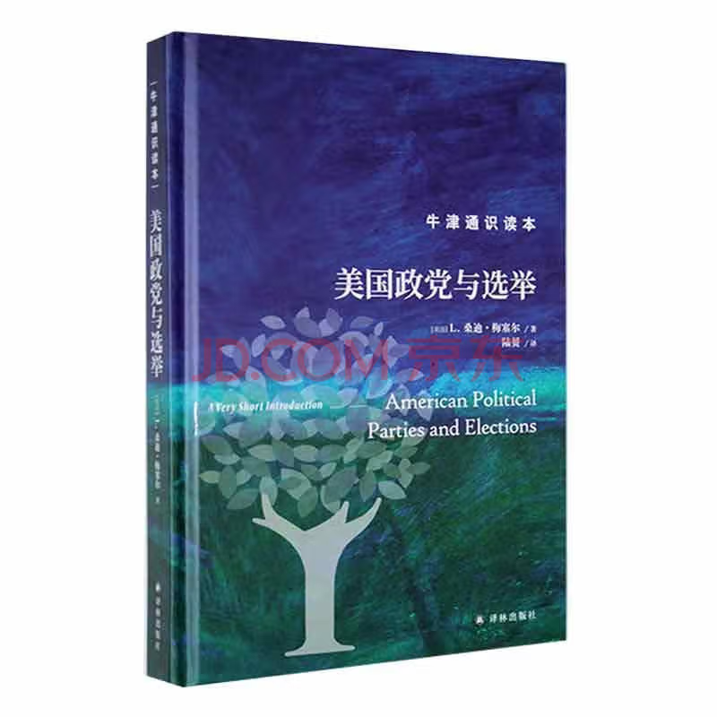

基本信息

书名：美国政党与选择

作者:桑迪·梅塞尔

出版社:译林出版社

出版时间:2023-08

定价:59.50

ISBN:9787544793100

页码：376

开本:16

装订:平装

内容介绍

美国选举的参选率比绝大多数成熟的民主国家都要低得多。原因或许在于，虽然许多美国人既不支持民主也不支持，甚至对两都没有好感，在美国却只有这两个政有机会获胜，因而缺乏竞争。又或者是因为，在美国的竞选活动中，就大多数立法机构选举来说，现任议员获得的捐款都明显过高。本书带领读者去探究此类问题，以局内人的视角展示了这个制度的实际运作方式，也揭示了其中的不足之处。读罢此书，读者将能清晰看出美国选举中的深层问题。

目录

前言
致谢
第一章 美国选举与政的背景
第二章 美国政简史
第三章 政组织的形能
第四章 人、民主人及其他派
第五章统选举的提名与
第六章 其他重要职位的提名与选举
第七章 不的民主

